ИНФОРМАЦИЯ

Спайсы, курительные смеси — синтетические наркотики, которые содержат синтетический аналог каннабиноидов (JWH). Нередко люди после употребления спайса с алкоголем начинают сходить с ума, теряют пространственную ориентацию, что приводит к летальным исходам.
Наркотики «Соли» — синтетические наркотики, которые относятся к классу «галлюциногенов». В своем составе имеют вещества, способные вызывать зрительные галлюцинации, превратить потребителя солей в зомби, не

Вот так выглядят СПАЙСЫ, КУРИТЕЛЬНЫЕ СМЕСИ (МИКСЫ), СОЛИ!
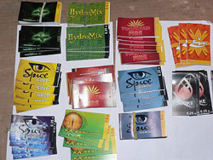
Зачастую это пакетик с яркой, блестящей упаковкой и надписью на нём. «Соли» могут быть разными, о чем и говорят маскирующие называния типа «Соль для ванны», «Эйфория», « Скорость», « Нептун», « Ягуар», Cristalius, Snow Blow, Cristalius SEX, Ivory Wave, Cristalius Twist, « Анти», "Coco" и многие другие.

Признаки и симптомы употребления :
- бледность лица, наличие покрасневшего белка глаз;
- постоянное чувство жажды, кашель, частый пульс;
- наличие слуховых галлюцинаций;
- периодическая неконтролируемая жестикуляция;
- судороги.

